Министарсво просвете, науке и технолошког развоја Републике Србије
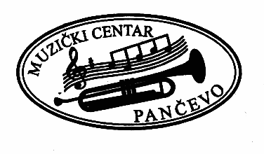
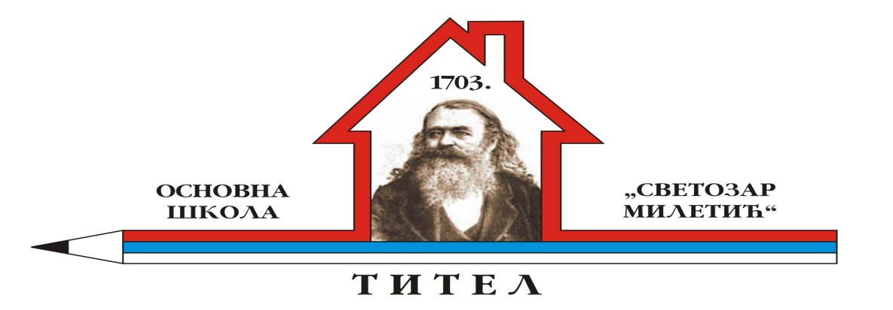
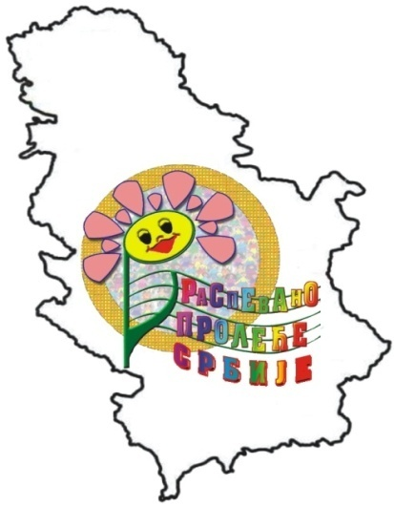
ОРГАНИЗУЈЕ
14. ФЕСТИВАЛ МУЗИКЕ ЗА ДЕЦУ „РАСПЕВАНО ПРОЛЕЋЕСРБИЈЕ 2015.“

КОЈИ ЋЕ БИТИ ОДРЖАН 23. МАЈА 2015. ГОДИНЕ У ХОЛУ ОСНОВНЕ ШКОЛЕ „СВЕТОЗАР МИЛЕТИЋ“ ТИТЕЛ СА ПОЧЕТКОМ У 17:00 ЧАСОВА
ПОЗИВАМО ЉУБИТЕЉЕ МУЗИКЕ И ГРАЂАНСТВО ДА СВОЈИМ ПРИСУСТВОМ УВЕЛИЧАЈУ ОВАЈ ДОГАЂАЈ!
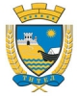
Покровитељ фестивала: Скупштина Општине Тител

